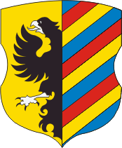
Несвиж –
столица рода Радзивиллов
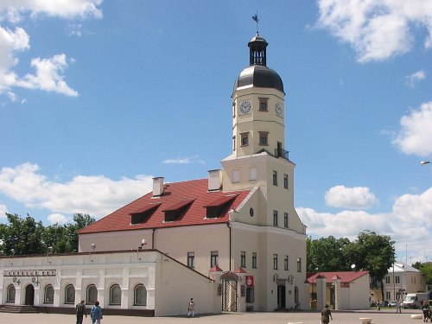
Несвиж – небольшой город над рекой Ушой, сейчас районный центр, а на протяжении столетий, с начала шестнадцатого века и почти до середины двадцатого – блестящая столица могущественного рода Радзивиллов. В Несвиже сохранились памятники радзивилловской эпохи: ратуша, фарный костёл, Слуцкая брама, родовой замок Радзивиллов.
Организация:
Сбор: |  | в
Выезд: | -//- | в
Возвращение: | -//- | в
Автобус:
Экскурсовод:

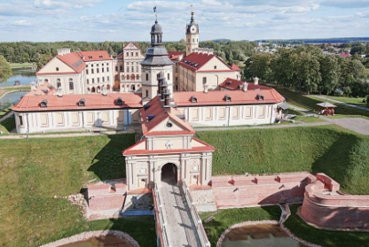
- Дорога до Несвижа (2 часа). Путевая информация;
- Обзорная экскурсия по Несвижу: ратуша (самая старинная из сохранившихся в Беларуси), торговые ряды 16 века, Слуцкая брама (городские ворота 18 века), памятник философу и первопечатнику Сымону Будному;
- Осмотр фарного (бывшего иезуитского) костёла Божьего Тела 16 века с родовой усыпальницей Радзивиллов;
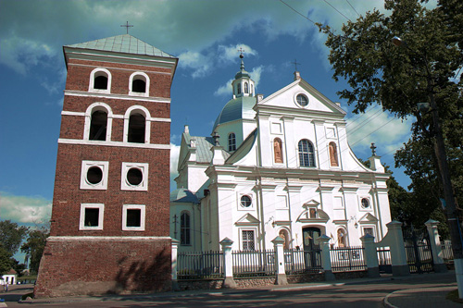
- Экскурсия по Несвижскому замку и дворцу Радзивиллов (Золотой, Гетманский, Охотничий, Бальный залы, арсенал, домашняя часовня, кабинеты князя и княгини, галереи);
- Прогулка по парку Радзивиллов 19 века

За дополнительную плату:
Экскурсия по оборонительным сооружениям Несвижского
замка: валы, бастионы, подземный тоннель
Экскурсия по музею Ратуши
Посещение часовни Слуцкой брамы (в летнее время)
Обед в кафе или ресторане

Продолжительность экскурсии: 8 ч.
Протяжённость маршрута: 310 км.

220012, г. Минск, ул. Калинина, д. 7, офис 51
Тел. 280-98-72, 280-83-52,
МТС 8-029- 5177-179, VELCOM 8-029-6176-000
E-mail: pan5@tut.by
Сайт: www.pan-s.by

